**整改说明**

# 版面布局的修改

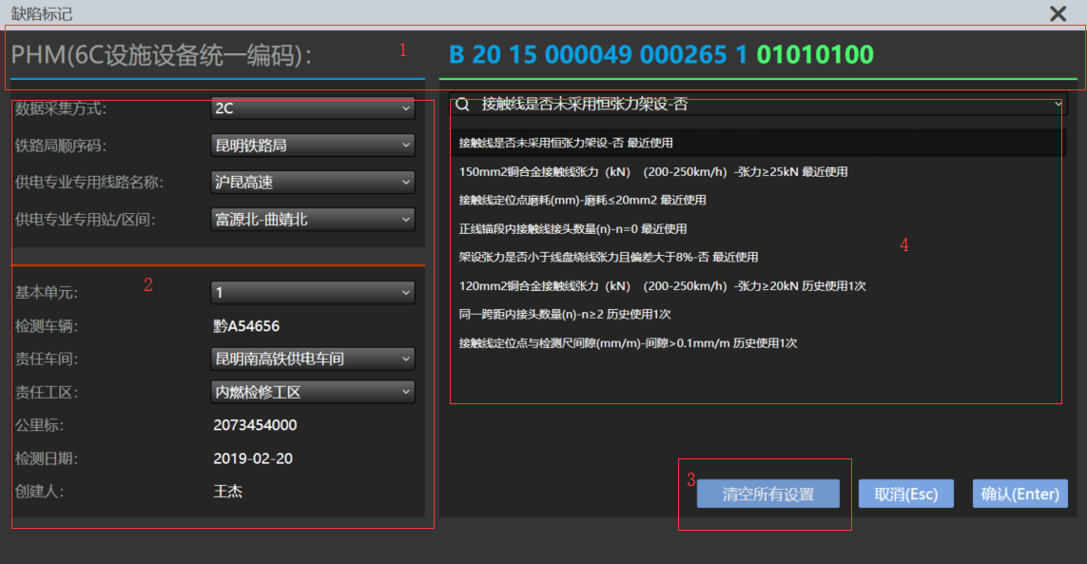

1处保持不变，不过原来的“PHM(6C设施设备统一编码)”可以提供字段绑定；

2处整个面板不再显示

3处按钮不再需要

4处的缺陷展现控件由原来的横向模式修改为树形结构，最新布局见下图

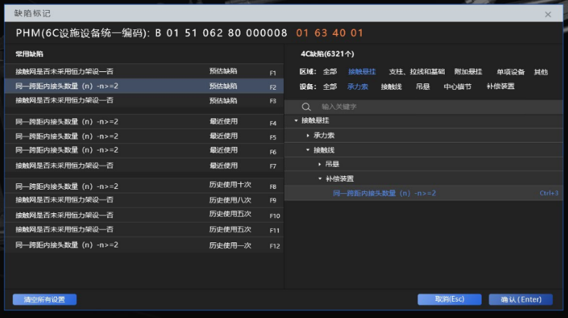

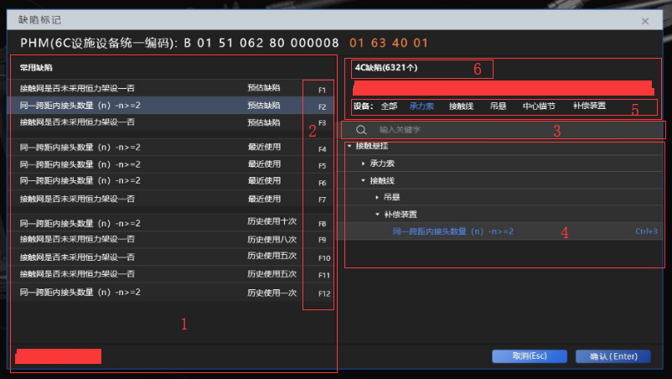

1处主要展示常用缺陷列表（包括预估缺陷、最近使用与历史使用三项）

2处每一项的快捷键

3处是搜索缺陷输入框，它搜索的结果将呈现在4处的树形控件展示结构中，在3处输入内容后，可在输入框的最右边出现 “x”图标，可快速删除输入关键字

5处是一个设备列表（估计30多项数据），当设备列表中选择的项被改变，整个输入框搜索的范围就会有所变化，4处的叶子节点支持快捷键选择

6处展示所有缺陷数量，它的数量会随着筛选结果的变化而变化

# 相关实体模型说明

1. 常用缺陷实体如下（这个实体沿用以前实体）：

TyeEncodeDeviceEntity基类 DefectCommonUsed子类，具体文件在同级文件夹下

1. 设备列表模型

TyeEncodeDeviceEntity，在具体描述在同级文件夹下

3、树模型实体（树的结构组织需要通过ID与ParentID关联）

TyeEncodeDeviceEntity，在具体描述在同级文件夹下

4、实体描述如下：

tye_encode_device CreateTime datetime datetime 创建时间  
tye_encode_device UpdateTime datetime datetime 修改时间  
tye_encode_device ID int(11) int   
tye_encode_device ParentID int(11) int 父节点ID  
tye_encode_device Name varchar(100) varchar 名称  
tye_encode_device NamePY varchar(100) varchar 中文名称拼音首字母，用于快速检索  
tye_encode_device RootCode varchar(10) varchar 根节点编码  
tye_encode_device Code varchar(10) varchar 节点编码  
tye_encode_device CodeType varchar(1) varchar 节点类型  
tye_encode_device IsLeaf int(1) int 是否叶子节点  
tye_encode_device ParamState int(1) int 1： 枚举值 2：评判指标  
tye_encode_device DefaultRate varchar(2) varchar 对于标称属性而言，取值范围00-99。对于二元属性和数值属性而言，取值范围00-02，其中00表示正常状态，01表示二级故障，02表示一级故障。  
tye_encode_device ValueType int(1) int 1：标称  2：二元  3：数值  
tye_encode_device Unit varchar(20) varchar 属性单位  
tye_encode_device OrderNo int(11) int 组内的代码序号  
tye_encode_device IsDelete int(1) int 0：否   1：是  
tye_encode_device UsedIn1C int(1) int 是否使用于1C，1：是  0：否  
tye_encode_device UsedIn2C int(1) int 是否使用于2C，1：是  0：否  
tye_encode_device UsedIn3C int(1) int 是否使用于3C，1：是  0：否  
tye_encode_device UsedIn4C int(1) int 是否使用于4C，1：是  0：否  
tye_encode_device UsedIn5C int(1) int 是否使用于5C，1：是  0：否  
tye_encode_device UsedIn6C int(1) int 是否使用于6C，1：是  0：否

# 外部提供数据说明

1. 常用缺陷由外部提供列表
2. 设备列表由外部提供
3. 树形结构整个数据源由外部提供（在本控件中进行树结构的组织与展示）

# 其他

其他未提及到的暂根据老版本控件的实现为准，有什么疑问可随时沟通，谢谢